l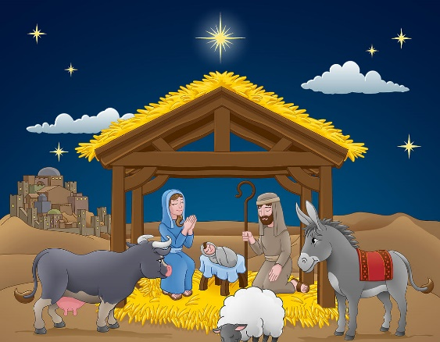
„SZOPKA BOŻONARODZENIOWA”
KONKURS ŚWIĄTECZNY

Organizator konkursu: Gimnazjum w Trokach.

Termin realizacji: od 1 grudnia do 16 grudnia br.

Cele i zadania konkursu:
- zachowanie tradycji budowania szopek bożonarodzeniowych;
- prezentacja szopki bożonarodzeniowej jako elementu kultury chrześcijańskiej i narodowej;
- rozwijanie wrażliwości estetycznej dzieci i młodzieży oraz uzdolnień plastycznych;
- popularyzacja twórczości utalentowanych uczniów i efektów pracy nauczycieli.
Koniecznie należy uwzględnić wyraźne elementy tradycji Bożego Narodzenia z podkreśleniem symbolu pokoju.

Oceniane będą:
nawiązanie do tradycji, architektura, figurki, kolorystyka, nowatorstwo, dekoracyjność i ogólne wrażenie estetyczne.

Technika wykonania:
szopki mogą być (nie)tradycyjne, wykonane z dowolnych, bezpiecznych materiałów, takich jak:
- pudełka, karton, drewno, glina, plastelina, itd.,
- suszone owoce, szyszki,
- ozdoby zrobione z bibuły, papieru, masy solnej, słomy, siana, drewna, plasteliny, zasuszonych roślin, itd.
Forma pracy:
- indywidualna.

Uczestnicy konkursu:
Konkurs skierowany jest do wszystkich uczniów i obejmuje kategorie:
- klasy 1-4,
- klasy 5-8,
- klasy gimnazjalne I-IV.
Warunki uczestnictwa w konkursie:

- szopka ma być przekazana do 16 grudnia dla s. Lucyny lub wychowawczyni,
- każdą pracę należy podpisać, tj. podać imię i nazwisko ucznia oraz klasę,
- zwycięzców konkursu wybierze komisja konkursowa,
- dla zwycięzców przewidziane są nagrody rzeczowe oraz dyplomy.

ZAPRASZAMY DO UDZIAŁU!

